

23 октября 2026 г. | г. Москва

Коммерческое предложение
ProfiPack P425
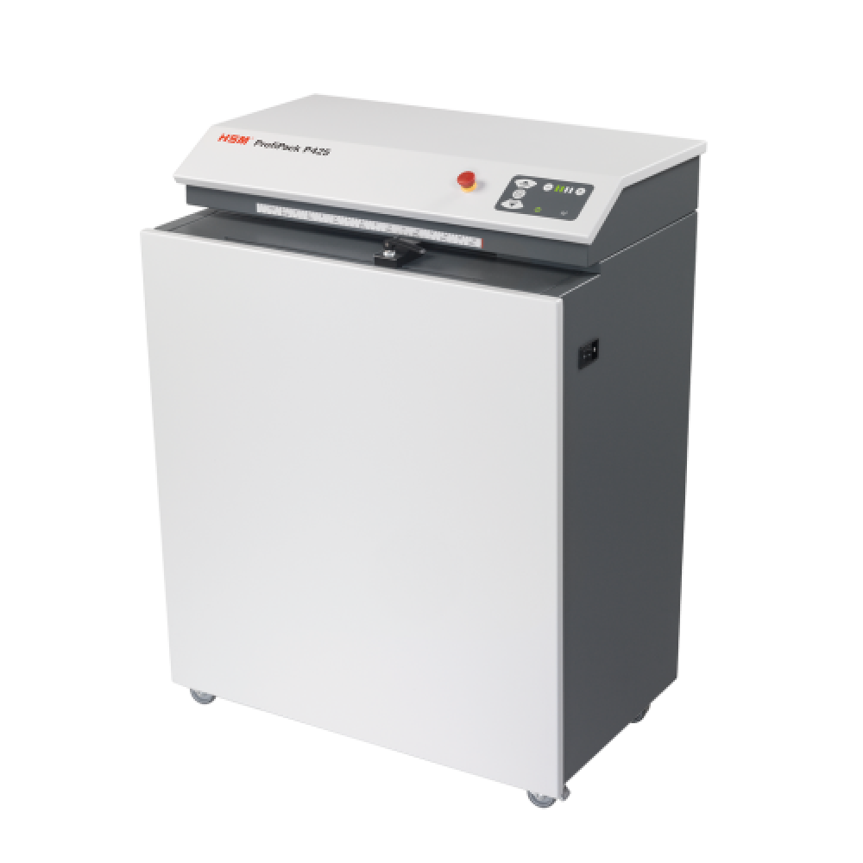 | Описание:  Профессиональное оборудование для перфорации картона за один шаг превратит сразу несколько листов отработанного картона в мягкий упаковочный материал или перфорированный упаковочный наполнитель.  Функциональные особенности:  Интуитивная панель управления с LED-индикаторами на износостойкой плёночно-контактной кнопочной панели.  Объём перфорированного упаковочного материала на выходе возможно регулировать.  С помощью роликов с тормозным механизмом устройство легко перемещать.  Благодаря плавно настраиваемой рабочей ширине, при использовании измерительной шкалы, достигается необходимая ширина взбиваемого материала.  Рабочая высота загрузки 20 мм  Высококачественные материалы и проверенное качество: отметка "Сделано в Германии" — признак безопасности и долговечности.

Параметры | Значение
Тип применения: | Напольный
Рекомендация по применению: | Производство однослойного и многослойного амортизирующего упаковочного материала для бесперебойного использования
Производительность в листах за раз: | до 3
Производительность в м3/ч: | 1,5
Скорость резки м/мин: | до 10,2
Уровень шума (на холостом ходу/под нагрузкой), дБ: | 60-62/66-67
Ширина рабочего входа, мм: | 425
Производительность, кг/час: | до 80
Напряжение / Частота: | 220-240 В / 50-60 Гц
Потребляемая мощность, кВт: | 1,4
Размер фрагмента перфорции: | 5х100
Толщина загрузки, мм: | 20
Размеры (ШхГхВ), мм: | 770х570х1040
Вес, кг: | 170

Фактические параметры товара могут отличаться от заявленного производителем в технической документации как в большую, так и в меньшую сторону в пределах допустимой погрешности не более 10%.
Это в равной степени относится как к размеру частиц, так и к уровню шума, скорости и количеству уничтожаемых листов. Данная погрешность является технологической нормой и не считается дефектом.
На изменение параметров может оказывать влияние плотность уничтожаемой бумаги и фактическое напряжение в сети.

Цена: 840 016 руб. 80 коп.
Гарантия:
Сроки поставки товара:
Срок действия ценового предложения:

Генеральный директор Миронов Б.Б.

